Информация о ветеране педагогического труда
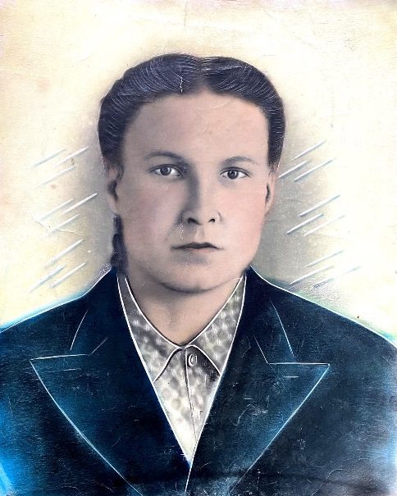

 | ФИО (полностью) | Вафина Фаузия Билаловна
1 | Дата рождения | 8 января 1924 года
2 | Место рождения | ТАССР Альметьевский р-н с.Маметьево
3 | Образование, оконченное учебное заведение, специальность | Бугульминское педагогическое училище. 1946 г.  Татарский институт усовершенствования учителей, годичные цикл занятий по повышению квалификаций учителей для начальных школ 1949 год.
4 | Работа в прошлом: учреждение, период, должность. | Маметьевская средняя школа. 1946 – 1979г.  Учитель физики и математики.
5 | Стаж общий, педагогический стаж. | 33 года
6 | Государственные награды. | От имени Президиума Верховного Совета СССР Указом Президиума Верховного Совета награждена медалью «Медаль материнства»  II степени. 09.10.1963 год.
7 | Труженик тыла, вдова участника ВОВ (награды) | Труженик тыла. Муж: Гиниятуллин Явдат Минеханович – участник ВОВ. Награжден орденом «Красной звезды».
8 | Пенсионер какого учреждения | Маметьевской ООШ
9 | Последнее место работы, должность (работает/не работает) | Маметьевская средняя школа, учитель.  Умер 1993 году.
10 | Семейное положение | Замужем. Воспитала шестерых сыновей.
11 | Адрес | РТ. Алметьевский р-н . с.Маметьево.  ул. Октября дом 11
12 | Портрет, архивные фотографии, в т.ч. фотографии удостоверений к наградам. | Смотрите ниже.
13 | Разрешение для размещения информации в соцсетях. | Разрешаю

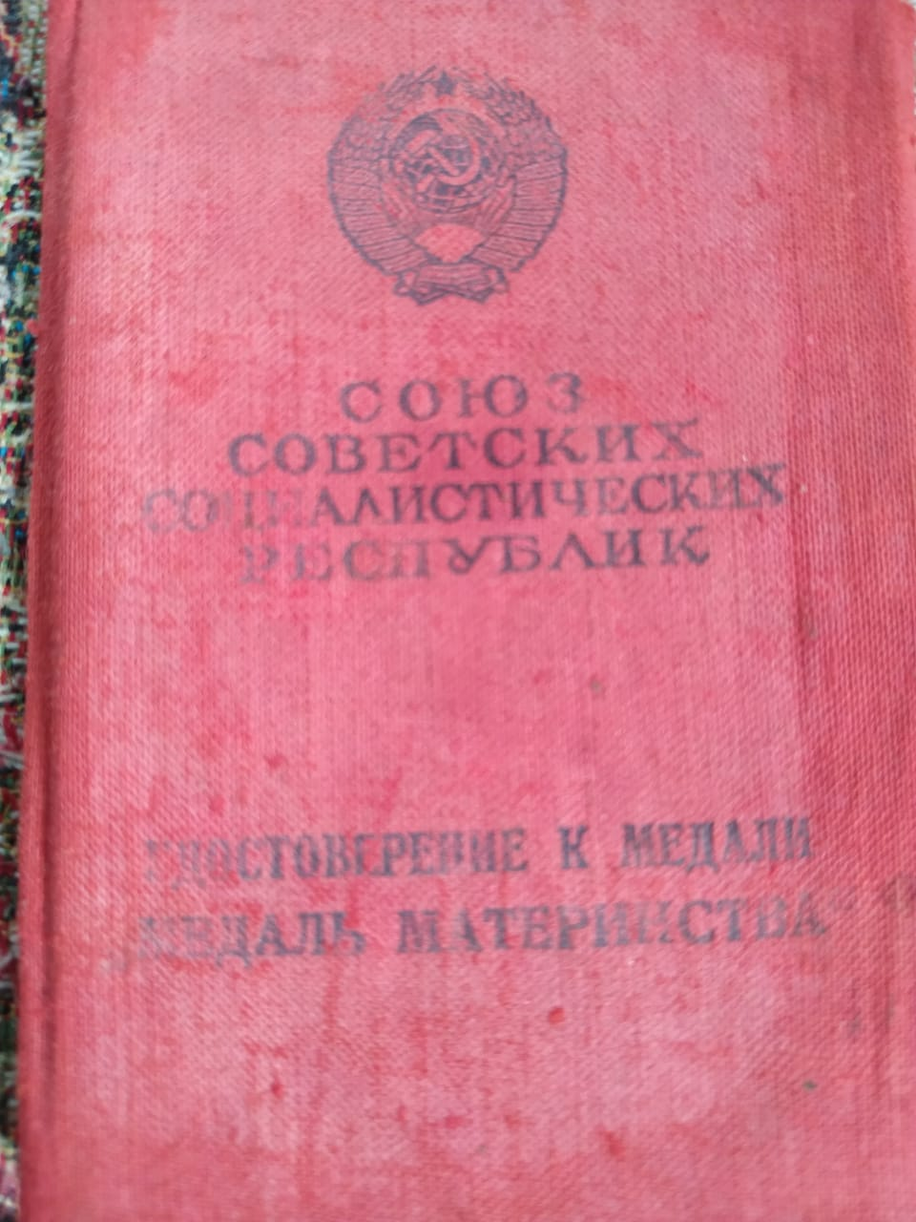
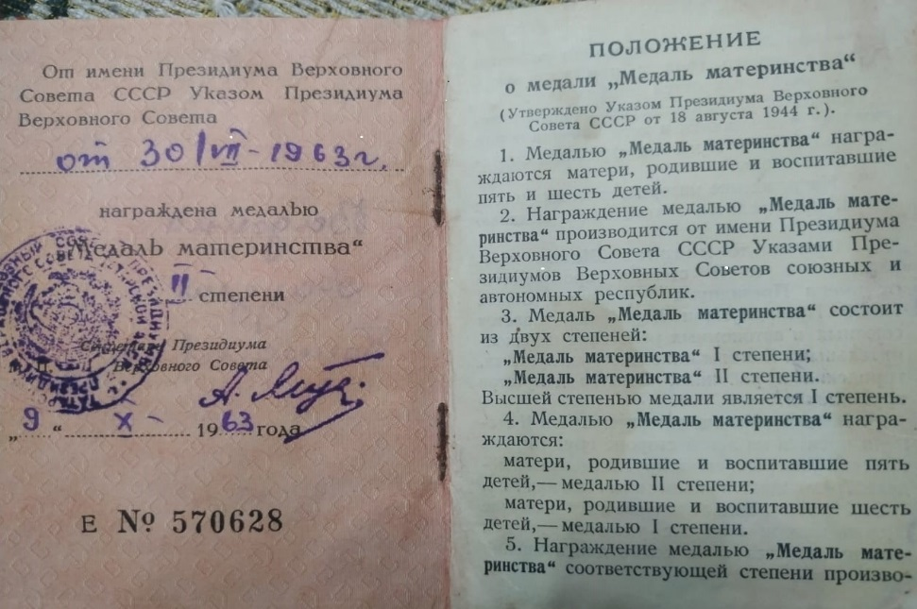

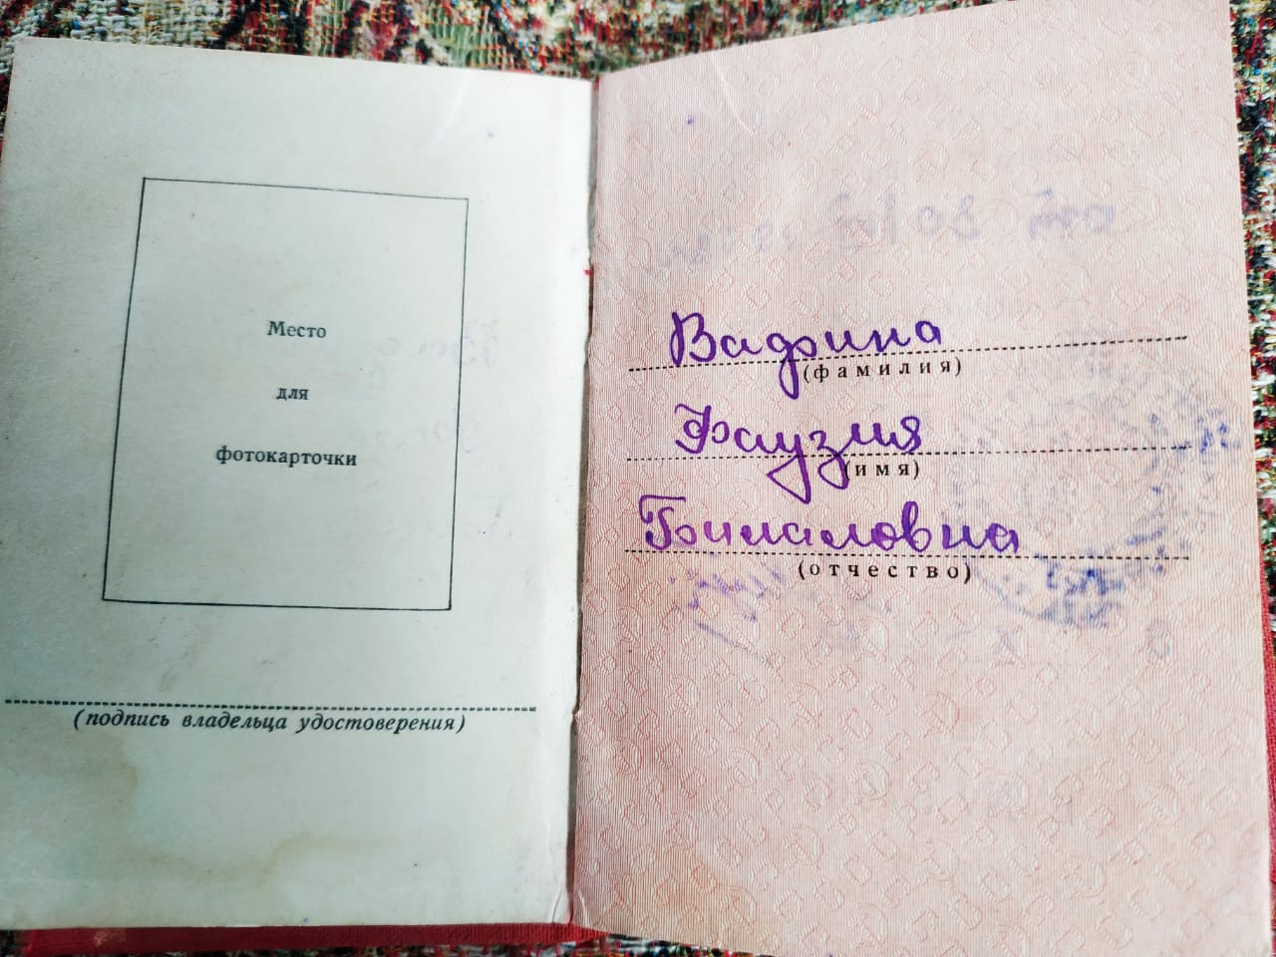

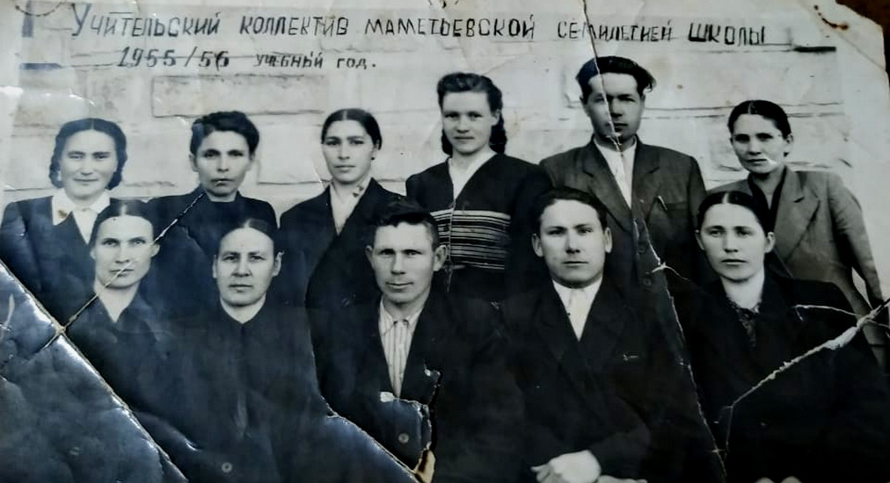
Коллектив учителей Маметьевской семилетней школы
1955 - 1956 учебный год
1 ряд (слева направо). Вафина Фаузия, Җиһангирова Фархурый, Ахметшин Габделхак, Сафуанов Суфиян, Мухетдинова Сада.
2 ряд (слева направо). Фархетдинова Назира, Рашитова (Хатамтаева) Насиха, Шарафутдинова Саима, Хусаинова Таскира, Шайдуллин Гариф, Садыкова Шакира.

